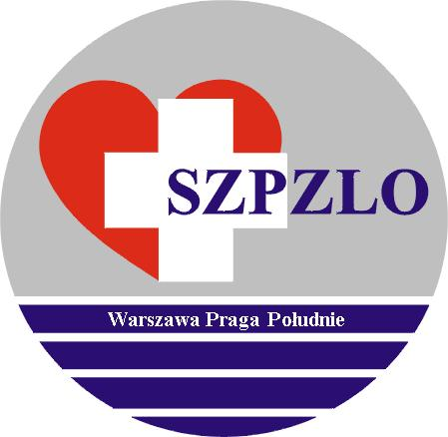
Załącznik nr 1 do Zarządzenia 8 z dnia 10.02.2025 r.

SAMODZIELNY ZESPÓŁ PUBLICZNYCH ZAKŁADÓW LECZNICTWA OTWARTEGO WARSZAWA PRAGA POŁUDNIE

Warszawa ul. Krypska 39

OGŁASZA KONKURS OFERT

na udzielanie świadczeń zdrowotnych w rodzaju:
Podstawowej Opieki Zdrowotnej dla dorosłych/dzieci
w okresie od 01.04.2025 r. do 31.12.2026 r.

Konkurs prowadzony jest na podstawie art. 26-27 ustawy o działalności leczniczej.
- Szczegółowe warunki konkursu ofert na zawarcie umowy o wykonywanie świadczeń zdrowotnych będą dostępne w siedzibie SZPZLO Warszawa Praga Południe przy
ul. Krypskiej 39, 04-082 Warszawa w Dziale Marketingu i Zamówień Publicznych
/ I p. pok. 102/ od dnia 12.02.2025 r. tel. 22/ 810-78-49.

- Oferty należy składać w zamkniętych kopertach w siedzibie SZPZLO przy
ul. Krypskiej 39 w Sekretariacie (pok. nr 111) do dnia 11.03.2025 r. do godz.10.00.
- Otwarcie ofert nastąpi w dniu 11.03.2025 r. o godz. 10.30 w siedzibie SZPZLO.

- Konkurs zostanie rozstrzygnięty w dniu 18.03.2025 r. Wyniki konkursu zostaną podane do publicznej wiadomości w siedzibie SZPZLO Warszawa Praga Południe oraz na stronie internetowej www.szpzlo.praga-pld.pl

- Oferentowi przysługuje prawo do wniesienia protestu dotyczącego konkursu.

- Udzielający zamówienia zastrzega sobie prawo do odwołania konkursu oraz przesunięcia terminów bez podania przyczyny.

Dyrektor SZPZLO
Warszawa Praga Południe

Warszawa, luty 2025 r.

